Flachdachausstieg Elektro Maßanfertigung max.

Roto Frank Treppen

Eigenschaften

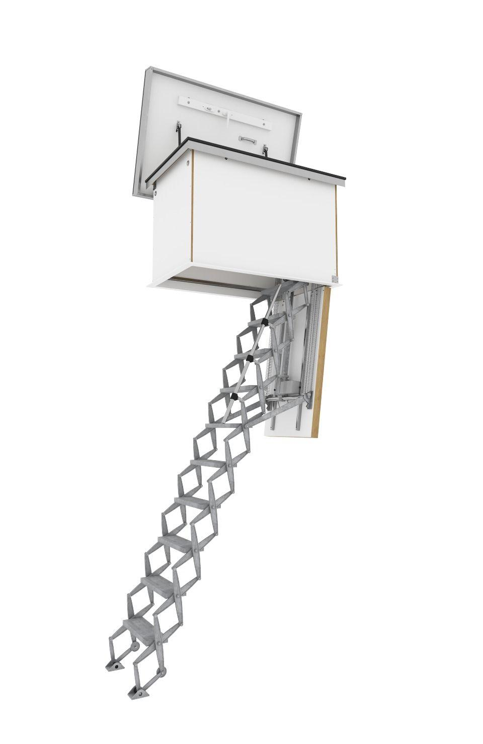

HAN:

Maß-0045

Einbauteil, Dach

Dachausstieg

Farbton

weiß

Form

rechteckig

Oberfläche

verzinkt

Öffnungsart

Klappflügel

Breite (mm)

630,00 - 1.200,00

Länge (mm)

1.100,00 - 1.690,00

Anschlagseite Dachfenster/Dachausstieg

seitlich

Bedienung

elektrisch

Klasse Luftdurchlässigkeit

4

Schlagregendichtheitsklasse

E 1200

Werkstoff Profil, Rahmen

Metall

U-Wert (W/(m²K))

0,27

Dichtung

Umlaufende Dichtung

Kundenindividuelle Konfiguration möglich

ja